贵阳市菜篮子集团有限公司从江县分公司

生产物资采购项目

竞争性谈判文件

项目名称：贵阳市菜篮子集团有限公司从江县分公司生产物资采购项目
采购方式：竞争性谈判
采购类别：生产物资类

贵阳市菜篮子集团有限公司从江县分公司
2026年2月
采 购 人

采 购 人：贵阳市菜篮子集团有限公司从江县分公司
详细地址：贵州省贵阳市修文县扎佐物流园1号楼6楼
联 系 人：李芳芳
联系电话：18212119807

响应文件递交及竞争性谈判地点

贵阳市菜篮子集团有限公司709会议室（贵州省贵阳市修文县扎佐物流园1号楼7楼）

目 录

第一部分 专用部分 1
第一章 采购邀请 1
第一节 采购邀请 1
第二节 谈判相关资料表 2
第三节 须知 5
响应文件编制要求 5
第二章 采购内容及要求 7
第三章 评审办法及资格审查 10
第一节 评审办法 10
第二节 资格审查 11
第三节 废标条款（针对整个项目） 13
第四节 无效标条款（针对单个供应商） 14
第二部分 通用部分 15
第四章 采购程序 15
第一节 发布采购公告 15
第二节 获取竞争性谈判文件 15
第三节 递交响应文件 15
第四节 竞争性谈判 16
第五节 发布成交公告 19
第六节 签订采购合同 19
第七节 询问及质疑 19
第三部分 响应文件编制规范 21
响应文件范本 21

第一部分 专用部分

第一章 采购邀请

第一节 采购邀请
致：各供应商
邀请对贵阳市菜篮子集团有限公司从江县分公司生产物资采购项目进行竞争性谈判。

1.发布公告媒体：
贵阳市农业农垦投资发展集团有限公司官网

2.获取竞争性谈判文件时间：
以公告时间为准。如有变动，以变更公告或通知为准。

3.递交响应文件时间：
以本项目公告时间为准。如有变动，以变更公告或通知为准。

4.竞争性谈判地点：
贵阳市菜篮子集团有限公司会议室
（贵州省贵阳市修文县扎佐物流园1号楼7楼）

5.竞争性谈判文件解释权
本项目竞争性谈判文件的最终解释权归采购人。

第二节 谈判相关资料表
序号 | 内 容 | 说明与要求
1 | 项目名称 | 贵阳市菜篮子集团有限公司从江县分公司生产物资采购项目
2 | 采购方式 | 竞争性谈判
3 | 采购类别 | 生产物资类
4 | 采购预算 | 品目一（木屑）：预算单价为人民币180元/方  品目二（农副产品）：麸皮，预算单价为人民币2300元/吨  豆皮，预算单价为人民币1800元/吨  棉籽壳，预算单价为人民币1525元/吨  玉米粉，预算单价为人民币2800元/吨  品目三（套环套盖）：预算单价为人民币0.25元/套
5 | 资金来源 | 自筹资金
6 | 资格审查 | 本项目采用资格后审形式，资格性审查、符合性审查及无效标审查均委托谈判小组进行。
7 | 采购内容 | 详见本文件第二章
8 | 供应商  资格要求 | 1.需具备并提供以下资料：  （1）法人或者其他组织的营业执照等证明文件，自然人的身份证明；  （2）财务状况报告，依法缴纳税收和社会保障资金的相关材料；  （3）参加采购活动前3年内在经营活动中没有重大违法记录的书面声明；  （4）具备法律、行政法规规定的其他条件的证明材料。  2.本项目所需特殊行业资质或要求：  无  3.本项目不接受联合体谈判。  （以上所需提交的具体资料详见初步审查表）
9 | 竞争性谈判澄清会 | 不召开
10 | 竞争性谈判有效期 | 谈判有效期为本谈判自谈判之日起 90 天内有效。
11 | 响应报价 | 响应报价：为包干价，完成本项目所需的所有费用，采购人不另行支付。  1.本项目按单价报价，供应商报价不得超过采购预算单价。  2.响应报价须以人民币报价。  3.供应商应按竞争性谈判文件要求填报报价明细表。
12 | 评审标准 | 详见第三章评审办法
13 | 合格的服务 | 合格的服务须满足竞争性谈判文件的相关要求，并符合国家相关标准。
14 | 现场考察 | 供应商认为需要现场考察的，可自行到项目所在地进行，充分了解情况、道路、储存空间、装卸限制及任何其他足以影响承包价的情况。  1.供应商自行考察以便获取编制谈判文件和签署合同所需的所有资料。考察现场所发生的费用由供应商自己承担。  2.采购人向供应商提供的有关现场的资料和数据，仅供供应商参考。采购人对供应商由此而做出的推论、理解和结论概不负责。  3.供应商经采购人允许，可进入项目现场进行考察，但不得因此使采购人承担有关责任和损失。供应商应对由此次考察而造成的任何损失、损害和引起的费用承担责任。
15 | 评审、成交  原则 | 1.确定成交人及成交原则：  采购人可授权竞争性谈判小组在推荐成交候选人名单中直接确定报价最低的供应商为成交供应商。  2.签约原则：  成交通知书发出之日起30日内，采购人与成交人完成合同签订。  3.签约期内成交人不能履行合同的调整规则：  在签约期内（成交通知书发出之日起30日内），成交人出现下列情形之一时，采购人可根据评审结果依次确定下一推荐成交候选人为成交人，也可以重新进行采购活动：  （1）成交人放弃成交。  （2）成交人因发生了不可抗力不能履行合同。  （3）成交人被查实存在影响成交结果的违法行为。  4.签约期后成交人不能履行合同的调整规则：  签约期后，成交人不能履行合同的，采购人与成交人解除合同，同时采购人可根据评审结果依次确定下一推荐成交候选人为成交人，也可以重新进行采购活动。  5.成交人不能履行合同判定标准：  如发生以下情形，采购人有权解除或终止合同,乙方还应赔偿采购人造成的全部经济损失。  a.乙方将服务违法分包或转包的。  b.乙方经营、财务状况发生较大变化或者存在违法行为，影响其履约能力的。
16 | 其他 | 其他：  1.供应商（亦称 “供方”）  2.响应文件（亦称“竞争性谈判文件”“报价书”或“报价文件”）  3.竞争性谈判文件  4.文件中所要求电子文档介质可为光盘或U盘等。  5.供应商如响应竞争性谈判文件并参加竞争性谈判则视为对本竞争性谈判文件内容的完全响应，并理解本项目为参照采购相关制度实施的采购活动。

第三节 须知

响应文件编制要求
一、格式
1.响应文件及与响应有关的所有来往函电均使用中文简体字。原版为外文的证书类文件，以及由外籍人士做出的本人签名、外籍公司的名称或外籍印章等可以是外文，但应当提供中文翻译文件并加盖供应商公章。必要时谈判小组可以要求供应商提供附有公证书的中文翻译文件或者与原版文件签章相一致的中文翻译文件。对于未附有中文译本和中文译本不准确引起的对供应商的不利后果，由供应商自行负责。
2.响应文件中所使用的计量单位，除谈判文件有要求的外，均使用国家法定计量单位。
3.响应文件中的图片资料、复印件等应清晰可见，内容不得倒置、歪斜。由于响应文件不清晰或不利于阅读所造成的后果，由供应商自行负责。
4.除法定代表人或法人授权代表签字、页码、响应文件包封封面可以手写外，其余所有响应文件内容须采用打印字体，禁止手写，手写内容谈判小组不予认同，响应文件作无效标处理。
5.响应文件原则上应按竞争性谈判文件提供的响应文件格式范本填写，竞争性谈判文件中未提供格式范本的，由供应商自行编制。如格式出现不适用情形，可做适当修改。
二、装订
1.响应文件须单独胶装成册，并在封面注明所投品目号。不得采用活页、打孔等方式装订。
2.不推荐使用豪华装订，建议平装。但由于响应文件打印不清晰或不利于阅读所造成的后果，由供应商自行负责。
3.响应文件须用A4纸打印，按照竞争性谈判文件规定，统一编目、编页码装订。超过A4幅，应以相应幅面打印，应折叠为A4幅大小后装订，谈判文件有提供图册等其它要求的除外。由于编排混乱导致响应文件被误读或无法查找，由供应商自行承担责任。
三、递交要求
响应文件包含：正本 一 份、副本 二 份、电子文档 一 份（电子文档光盘/U盘不加密）。递交响应文件不完整的按无效标处理。
四、签署与封装
1.响应文件封面上须注明“正本”或“副本”字样。若正本与副本不符，以正本为准。响应文件中正本需加盖封面章，且正本每一页均需加盖供应商公章，副本可以为正本的复印件。响应文件范本中注明需要签章的地方，供应商均须进行签章。未按要求盖章及签章的均按无实质性响应谈判文件处理。
2.响应文件装入密封袋内，密封完整，封口（接口）处加盖响应单位公章。封装袋上注明项目名称、项目编号、供应商名称的字样。未按规定密封的响应文件不予接收。
3.供应商可根据响应文件实际厚度，自行选择响应文件的外包封套的数量，对响应文件的外包封份数不作具体规定，但供应商应确保响应文件的外包封没有严重破损导致响应实质性内容泄露的情形。
4.外包封上有重复或多余标记，未对响应文件实质性响应产生影响的，不作无效标依据。
5.供应商对外包封有异议的，应在递交文件现场当场提出，未当场提出异议，视为确认此程序无疑问。

第二章 采购内容及要求

一、项目概况
1.项目名称：贵阳市菜篮子集团有限公司从江县分公司生产物资采购项目
2.采购人：贵阳市菜篮子集团有限公司从江县分公司。
3.采购内容：
品目一：木屑
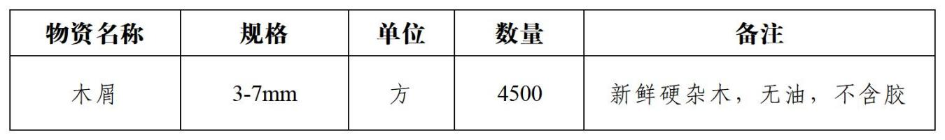
品目二：农副产品
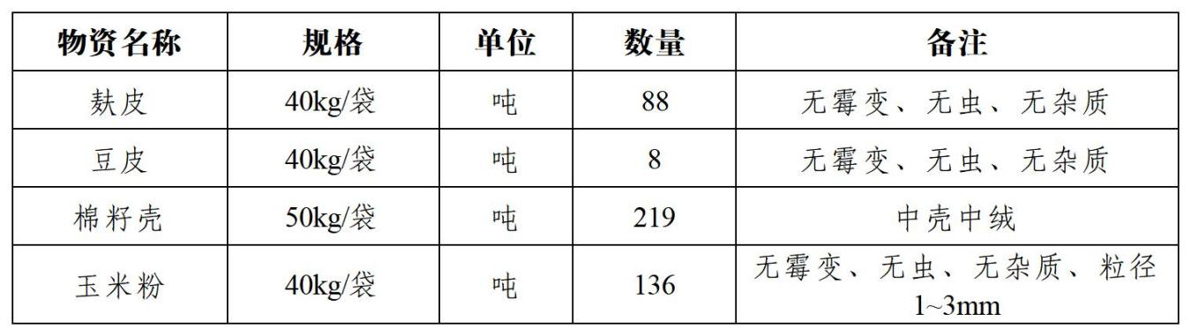
品目三：套环套盖
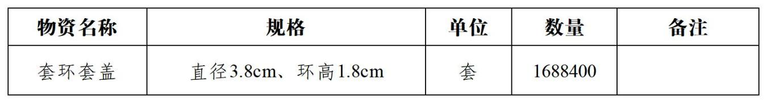
4.结算方式（具体已合同约定为准）：预付款（合同金额50%以内）订货生产，每批次货物送达甲方指定地点并经甲方验收合格后【10】个工作日内，甲方支付该批次货物对应货款的80%，剩余20%货款与下一批次货物货款一同结算，以此类推，直至结清到货验收货物的货款。
5.服务期限：合同签订生效之日起，至所有物资送货完毕并验收合格后30个工作日。
6.总体要求：贵阳市菜篮子集团有限公司从江县分公司生产物资采购项目到货时间按合同约定；最高报价限制见下表：
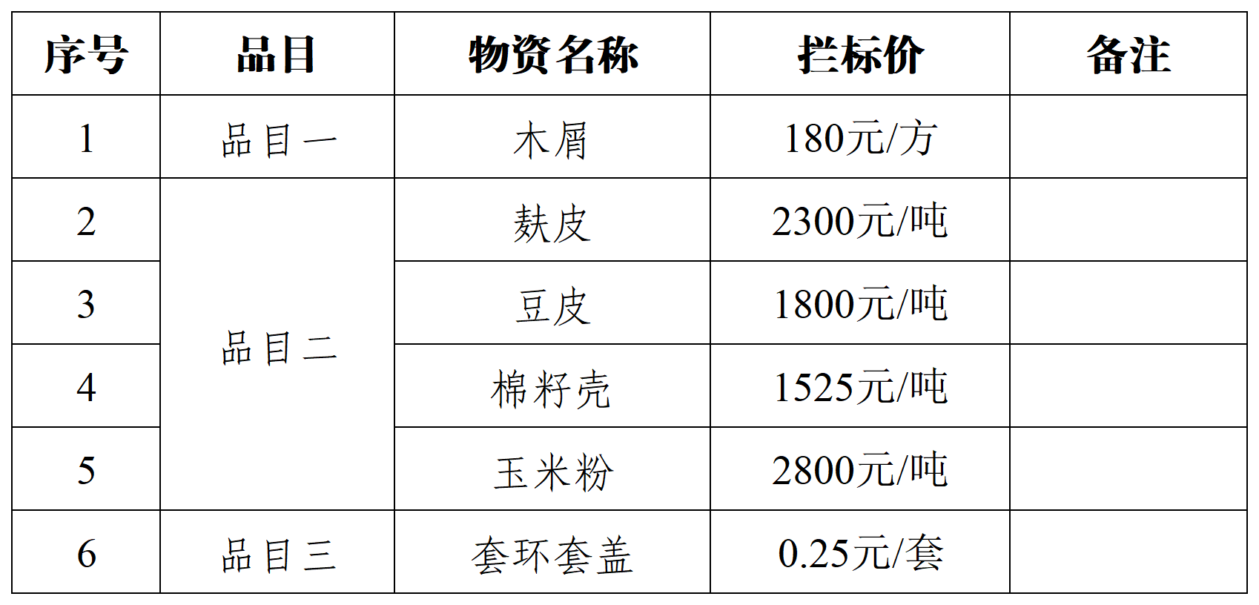
7.交货地点：贵州省黔东南苗族侗族自治州从江县贯洞镇菌丰公司产业园区内。
8.执行的标准和规范：按照国家行业相关标准执行。
9.供应商资格要求：
（一）参照政府采购法第二十二条规定，提供以下资料：
1.法人或者其他组织的营业执照等证明文件，自然人的身份证明；
2.财务状况报告，依法缴纳税收和社会保障资金的相关材料；
3.参加采购活动前3年内在经营活动中没有重大违法记录的书面声明；
4.具备法律、行政法规规定的其他条件的证明材料。
（二）本项目不接受联合体投标。
10.递交竞争性谈判文件的截止时间
此次竞争性谈判文件提交截止时间2026年2月24日（星期二）17：00（北京时间）。供应商应按本须知规定的时间，携带竞争性谈判文件到采购方通知的地点参加竞争性谈判会议，并递交竞争性谈判文件，或邮寄竞争性谈判文件至指定地点，未按时递交文件的将视为自动弃权。
11.竞争性谈判文件组成
竞争性谈判文件的完整性和有效性等符合竞争性谈判文件规定，无实质性负偏离、反对、设定条件或提出保留。
12.竞争性谈判文件提交及会议时间、地点
（1）此次竞争性谈判会议时间：2026年2月25日（星期三）10：00（北京时间），供应商将竞争性谈判文件在竞争性谈判会议中进行提交以及讲解。采购人对超时送达的竞争性谈判文件或未到场的供应商将视作自动弃权处理。
（2）竞争性谈判地点：贵阳市菜篮子集团有限公司709会议室（贵州省贵阳市修文县扎佐物流园1号楼7楼），如有变更，采购人提前通知。
（3）评审办法：根据报价结果，原则上按照品目单价报价最低的一家供应商确定为该品目物资供应商。
13.评审及评审结果告知
评审打分组由3人（含）以上单数组成，对各竞争性谈判文件资质进行初步审核，通过初步审核合格后进入谈判程序。
采购人将对成交供应商发成交通知书。
14.签订采购合同
成交公示发布3个工作日后，采购人三十日内与成交供应商签订采购合同。
15.联系方式
采购人：贵阳市菜篮子集团有限公司从江县分公司
地址：贵州省贵阳市修文县扎佐物流园1号楼6楼
联系人：李芳芳
联系电话：18212119807

第三章 评审办法及资格审查

第一节 评审办法

本项目采用 最低成交价 进行评审。
最低成交价：以价格为主要因素确定成交候选供应商，即在全部满足竞争性谈判文件实质性要求（包含资格条件、服务期限以及报价过程中对以上内容的补充和修改等）前提下，根据各家报价由低到高排出成交候选供应商。
注：如果最低报价或次低报价出现两家或两家以上者，且均通过竞争性谈判小组评审，则采取竞争性谈判小组投票方式确定成交单位。

第二节 资格审查
资 格 审 查 表

序号 | 供应商名称：  资格要求 |  | 备注
1 | 经营资格审查 | 具有独立承担民事责任的能力：提供法人或其他组织的营业执照等证明文件，或自然人身份证明；
2 | 经营资格审查 | 具有良好的商业信誉和健全的财务会计制度：提供2024年度年度经会计师事务所出具的财务审计报告（包括：资产负债表、利润表、现金流量表及其附注）或投标人财务自行出具（加盖财务章或公章）的2025年1月至今任意1个月的财务报表，或开户银行出具的近六个月内的资信证明均可；如为新成立公司（成立未满一年）未提供上述材料，需提供情况说明，证明无财务往来等情况。
3 | 经营资格审查 | 具有依法缴纳税收和社会保障资金的良好记录：提供缴纳2025年1月至今任意一个月的税收和社保凭证，依法不需缴纳的提供相应证明文件。
4 | 经营资格审查 | 参加本次采购活动前三年内，在经营活动中没有违法违规记录：提供参加本次采购活动前3年内在经营活动中没有重大违法记录的书面声明（格式自拟）。
5 | 信用查询 | 法律、行政法规规定的其他条件：未列入失信被执行人、重大税收违法案件当事人名单、政府采购严重违法失信行为记录名单的证明材料：  ①“信用中国”网站（www.creditchina.gov.cn）（输入网址、输入公司名称、点击公司名称即出现查询结果）；  或②中国政府采购网（www.ccgp.gov.cn）（输入网址、点击“政府采购严重违法失信行为记录名单”、输入竞争性谈判单位名称、点击“查找”，即出现查询结果。  查询截止时点：谈判前30天任一时间；  信用信息查询记录和证据留存方式：投标人提供查询记录截图或下载信用信息（承诺函或截图）（投标人对提供截图或下载信息的真实性负责）。
6 | 特殊资格要求 | 无
7 | 无效标检查 | 按本项目采购文件无效标条款规定，审查是否通过。
初步审查结论（通过或不通过）：
谈判小组（签字）：

第三节 废标条款（针对整个项目）
出现下列情形之一的，本项目作废标处理,项目评审终止：
1.响应截止后供应商不足3家或通过初步审查的供应商不足3家的。
2.出现影响采购公正的违法、违规行为的；
3.供应商的报价均超过了采购预算，采购人不能支付的；
4.因重大变故，采购任务取消的；
5.法律法规规定的其他情形。

第四节 无效标条款（针对单个供应商）

出现下列情形之一的，供应商递交的响应文件作无效标处理，该供应商的响应文件不参与评审，且不计算入有效供应商家数：
1.递交的响应文件不完整或未按谈判文件要求加盖公章及签字的；
2.供应商不符合国家及谈判文件规定的资格条件的；
3.同一供应商提交两个或两个以上不同的响应文件或者响应报价的，未声明哪一个报价有效的（有特殊要求的除外）；
4.响应报价被谈判小组认定低于成本报价的；
注：参照《评标委员会和评标方法暂行规定》第二十一条规定，在评审过程中，谈判小组发现供应商的报价明显低于其他竞争性谈判报价或者在设有标底时明显低于标底，使得其竞争性谈判报价可能低于其个别成本的，应当要求该供应商作出书面说明并提供相关证明材料。供应商不能合理说明或者不能提供相关证明材料的，由谈判小组认定该供应商以低于成本报价竞标，应当否决其投标。
5.响应报价高于采购预算（或最高限价），采购人无法支付的；
6.响应文件对竞争性谈判文件的实质性要求和条件未作出响应的；
7.供应商有串通响应、弄虚作假、行贿等违法行为的；
8.响应文件未胶装成册的（采用打孔装订、活页夹等方式装订的响应文件作为无效响应处理）；
9.响应有效期不满足竞争性谈判文件要求的；
10.法定代表人为同一个人的两个及以上法人，母公司、全资子公司及其控股公司，在同一采购项目中同时响应的；
11.为本项目提供整体设计、规范编制或者项目管理、监理、检测等服务的供应商参加本采购项目的。
12.因响应文件中提交的复印、扫描材料模糊，关键信息无法识别，导致谈判小组无法作出判断的。
13. 竞争性谈判文件内规定的其他无效标条款。

第二部分 通用部分

第四章 采购程序

第一节 发布采购公告
一、公告发布媒体
贵阳市农业农垦投资发展集团有限公司官网。
二、变更公告

本项目将根据实际情况及需要，发布采购内容及服务要求、竞争性谈判时间调整等有关内容的变更公告。供应商须关注贵阳市菜篮子集团有限公司官网发布的关于本项目的变更公告。变更公告是竞争性谈判文件的组成部分，与竞争性谈判文件具有同等法律效力。

第二节 获取竞争性谈判文件
一、获取时间
以本项目公告时间为准。如有变动，以变更公告时间为准。
二、获取方式
按本项目公告确定的方式获取。
三、竞争性谈判文件的修改
采购人根据项目实际需要，以补充文件的形式对谈判文件进行必要的修改。补充文件是竞争性谈判文件的组成部分，对所有供应商均具有约束力。

第三节 递交响应文件
一、递交时间
以本项目公告时间为准，如发布变更公告的，以变更公告时间为准（供应商须在递交文件截止时间前递交密封的响应文件，采购人工作人员对递交的响应文件进行登记。不接受逾时、未按要求封装的响应文件）。
二、递交地点
贵阳市菜篮子集团有限公司从江县分公司，地址：贵阳市修文县扎佐物流园1号楼6楼。
三、递交要求
响应文件正本一份、副本二份、电子版一份，须注明项目名称和供应商名称。递交文件不完整的作无效竞争性谈判处理。

第四节 竞争性谈判
一、竞争性谈判时间
以本项目公告时间为准。如发布变更公告的，以变更公告时间为准。
二、竞争性谈判地点
贵阳市菜篮子集团有限公司从江县分公司会议室，地址：贵州省贵阳市修文县扎佐物流园1号楼7层。
三、竞争性谈判流程
1.会议签到：采购人工作人员于竞争性谈判截止时间前20分钟到会议室组织采购人、供应商、监督部门相关人员签到。并将竞争性谈判环节所需表格文档资料填写、准备齐全。
2.专家签到：竞争性谈判小组成员签到。
3.初步审查：竞争性谈判小组严格依据响应文件所提供的资料，对照《初步审查表》所列内容对供应商进行资格性审查及符合性审查，审查通过的供应商进入竞争性谈判环节。未通过初步审查的响应文件不参与最后报价。通过初步审查的供应商不足三家的，本项目终止，该次竞争性谈判工作结束。发布项目终止公告并说明原因。
（1）资格性检查：竞争性谈判小组根据法律法规和竞争性谈判文件《初步审查表》中所列供应商资格要求，对供应商资格证明文件的齐全性和有效性进行审查。
（2）符合性检查：竞争性谈判小组审查响应文件是否对采购文件作了实质性响应。技术符合性：方案的适用性、成熟性等符合竞争性谈判文件要求，无实质性负偏离、反对、设定条件或提出保留；商务符合性：响应文件的组成、响应文件的完整性和有效性、竞争性谈判有效期等符合竞争性谈判文件规定，竞争性谈判文件提出的主要条款、条件无实质性负偏离、反对、设定条件或提出保留。
（3）无效标检查：根据竞争性谈判文件中的无效标条款，检查供应商的竞争性谈判是否属于无效标。
5.竞争性谈判：竞争性谈判小组所有成员集中与单一供应商分别进行竞争性谈判。在竞争性谈判过程中，竞争性谈判小组可以根据竞争性谈判文件和竞争性谈判情况实质性变动采购需求中的技术、服务要求以及合同草案条款，但不得变动竞争性谈判文件中的其他内容。实质性变动的内容，须经采购人代表确认，并以书面形式通知所有参加竞争性谈判供应商。在竞争性谈判中，竞争性谈判的任何一方不得透露与竞争性谈判有关的其他供应商的技术资料、价格和其他信息。
6.最后报价：竞争性谈判结束后，竞争性谈判小组要求所有参加竞争性谈判的供应商按照竞争性谈判文件的变动情况和竞争性谈判小组的要求在规定时间内进行最后报价，并由其法定代表人或授权代表签字或者加盖公章。最后报价是供应商响应文件的有效组成部分，并作为最终确定供应商的依据（如果最低报价或次低报价出现两家或两家以上者，且均通过谈判小组评审，则采取谈判小组投票方式确定成交单位。）。
7.评审报告：竞争性谈判小组根据评分汇总情况及排序情况，编写评审报告。竞争性谈判小组成员须在评审报告上签字确认。
8.评审复核：竞争性谈判小组对评审环节和评审结果进行复核。竞争性谈判小组可对评审过程和结果中存在的遗漏或偏差进行修正，完成复核后，确定竞争性谈判结果及推荐排序。评审报告应当由竞争性谈判小组全体人员签字认可。竞争性谈判小组成员对评审报告有异议的，按照少数服从多数的原则推荐成交候选人，采购程序继续进行。对评审报告有异议的竞争性谈判小组成员，应当在报告上签署不同意见并说明理由，由竞争性谈判小组书面记录相关情况。竞争性谈判小组成员拒绝在报告上签字又不书面说明其不同意见和理由的，视为同意评审报告。
9.竞争性谈判结束：竞争性谈判小组出具评审报告并复核无误后，竞争性谈判工作结束。竞争性谈判小组成员方可离开评审区域。
注1：当初步审查结果确定有效供应商不足二家，或出现影响采购公正的违法违规行为，或供应商的报价均超过了采购预算采购人不能支付，或因重大变故采购任务取消的，或竞争性谈判文件存在重大歧义、重大缺陷导致评审工作无法进行时，或竞争性谈判文件内容违反国家有关规定的，评审程序终止。
注2：竞争性谈判之后，至成交公告发布之前，凡涉及响应文件的澄清、评价、推荐排序等需保密的信息，竞争性谈判小组成员均不得向供应商或其他人员透露。
注3：竞争性谈判过程资料由竞争性谈判小组成员整理汇编留存。
四、竞争性谈判小组
竞争性谈判小组由采购人组织3人以上单数组成。成员应以科学、公正的态度参加采购的评审工作，在评审过程中不受任何干扰，独立、负责地提出评审意见，并对自己的评审意见承担责任。
1.竞争性谈判小组在采购活动过程中应当履行下列职责：
（1）确认或者制定竞争性谈判文件；
（2）从符合相应资格条件的供应商名单中确定不少于3家的供应商参加谈判；
（3）审查供应商的响应文件并作出评价；
（4）要求供应商解释或者澄清其响应文件；
（5）编写评审报告；
（6）告知在评审过程中发现的供应商的违法违规行为。
2.竞争性谈判小组成员应当履行下列义务：
（1）遵纪守法，客观、公正、廉洁地履行职责；
（2）根据竞争性谈判文件的规定独立进行评审，对个人的评审意见承担法律责任；
（3）参与评审报告的起草；
（4）配合采购人答复供应商提出的质疑；
（5）配合项目有关投诉处理和监督检查工作。
五、询标与澄清
（一）评审过程中，竞争性谈判小组发现响应文件存在含义不明、表述不清、有歧义等情况，实质性影响评审结果的，竞争性谈判小组可书面向供应商进行询标，要求供应商对询问的问题进行澄清。供应商须在通知的时间内进行书面答疑和澄清。供应商未在通知的时间内进行答疑和澄清的，视为放弃澄清。
（二）供应商的答疑和澄清须为书面形式，须由供应商授权代表签字或加盖供应商公章。书面澄清文件为响应文件的组成部分。
（三）供应商对响应文件的澄清不得超出响应文件的范围或改变响应报价等实质性内容。澄清和补正应遵循公平公正的原则，供应商的澄清补正不得对其他供应商造成不公平不公正的结果或影响，如有，谈判小组应拒绝其澄清。

第五节 发布成交公告
一、公告发布媒体
详见第一章采购邀请
二、公告发布主体
贵阳市菜篮子集团有限公司从江县分公司根据评审报告将评审结果进行公示。供应商可在第一部分第一章采购邀请“发布公告媒体”上查询结果信息。
成交公告期限为3个工作日。
在公告成交结果的同时，采购人应当向成交人发出成交通知书。《成交通知书》一经发出即发生法律效力，对采购人和成交供应商具有同等法律效力。

第六节 签订采购合同
一、签订时间
《成交通知书》发出之日起三十日内采购人与成交人签订采购合同。若第一成交候选人放弃成交、或因不可抗力提出不能履行合同，采购人可按照评审报告推荐顺序确定第二或三成交候选人为成交人或重新组织采购。
二、合同内容
成交供应商与采购人须按照本项目的竞争性谈判文件和响应文件所载内容及评审过程中有关澄清文件内容签订采购合同。

第七节 询问及质疑
一、询问
供应商对采购活动事项疑问的，可以向采购人提出询问，采购人将在两个工作日内作出答复，但答复的内容不涉及商业秘密。
二、质疑
供应商认为谈判文件、采购过程和成交结果使自己的合法权益受到损害的，可按照《中华人民共和国财政部令第94号——政府采购质疑和投诉办法》，将质疑函原件送达至采购人。
1.质疑函递交要求：
（1）按照《中华人民共和国财政部令第94号——政府采购质疑和投诉办法》要求提供符合要求的质疑函，不在法定质疑期内提供或质疑函缺少相关内容（如质疑诉求、事项佐证、格式内容不正确等）且不在法定质疑期内更正的，采购人有权视为质疑不成立。
（2）供应商提出质疑应当提交质疑函和必要的证明材料。质疑函应当参照财政部发布《政府采购供应商质疑函范本》。
注：供应商为自然人的，应当由本人签字；供应商为法人或者其他组织的，应当由法定代表人（主要负责人）或者其授权代表签字，并加盖公章。
2、供应商应在法定质疑期内一次性提出针对同一采购环节的质疑。否则，采购人可以拒收。

第三部分 响应文件编制规范

（响应文件范本）

*******************项目
响应文件
（正本 / 副本）

项目名称：
品 目：
采购方式：
供应商：
详细地址：
联系人： |  | 电 话：

2026年 月 日

目 录
一、报价文件
（一）报价函………………………………………………………………………01
（二）报价一览表…………………………………………………………………02
二、资格文件
（一）一般资格
1.供应商基本情况表………………………………………………………00
2.营业执照复印件…………………………………………………………00
3.依法缴纳税收和社会保障资金的相关资料……………………………00
4.无重大违法记录声明……………………………………………………00
5.具备法律、行政法规规定的其他条件的证明材料……………………00
6.供应商信用记录承诺书…………………………………………………00
7.法人授权委托书或法人代表身份证明…………………………………00
8.其它供应商认为需要说明的情况………………………………………00
三、商务文件
商务偏离表………………………………………………………………………00
承诺书……………………………………………………………………………00
相关承诺…………………………………………………………………………00
其他材料…………………………………………………………………………00

注：具体目录内容请根据响应文件组成内容进行修改，此目录仅供参考。

初步审查导航表
（格式仅供参考）
序号 | 资格要求 |  | 响应文件导航
1 | 经营资格审查 |  | 响应文件册  页码范围：
2 | 经营资格审查 |  | 响应文件册  页码范围：
3 | 经营资格审查 |  | 响应文件册  页码范围：
4 | 经营资格审查 |  | 响应文件册  页码范围：
5 | 经营资格审查 |  | 响应文件册  页码范围：
6 | 特殊资质 |  | 响应文件册  页码范围：
7 | 信用查询 |  | 响应文件册  页码范围：
8 | 无效标  审查 |  | /
8 | 无效标  审查 |  | /
8 | 无效标  审查 |  | /
8 | 无效标  审查 |  | /
8 | 无效标  审查 |  | /
9 | 技术符合性 |  | 响应文件册  页码范围：
10 | 商务符合性 |  | 响应文件册：承诺书  页码范围：
11 | 其他审查 |  | /
 | 其他审查 |  | /

根据本项目初步审查表逐项填写

一、竞争性谈判报价函

(一)报价函
致采购人：
（供应商全称） 授权（全权代表姓名、职务） 为本公司合法代理人，参加贵方组织的 （项目名称）谈判活动，代表本公司处理谈判活动中的一切事宜。
1.按照谈判文件规定，提交响应文件正本（）份及副本（）份、电子版（ ）份。
2.据此函，承诺如下：
1）我方已详细审查全部谈判文件及有关的澄清/修改文件，完全理解和同意，并保证遵守谈判文件有关条款规定。
2）我方本次项目的竞争性谈判单价报价为： 元/方。
本报价已经包含了所供产品及服务应纳的税金及竞争性谈判文件规定的报价中应包含的其它费用。本报价在响应有效期内固定不变，并在合同有效期内不受利率波动的影响。
3）本响应文件自谈判之日起90天内有效。
4）我方完全接受采购人最终选择供应商的权利；竞争性谈判时完全响应本项目采购内容及服务要求。
5）保证在成交后忠实地执行与采购人所签署的合同，并承担合同规定的责任义务。
6）本响应文件提供的报价、资格、技术、商务等文件均真实、有效、准确。若有违背，我方愿意承担由此而产生的一切后果。
7）我方郑重承诺，凡与我单位存在股权关联、实际控制、经营管理、财务控制等法定或约定关联关系的单位，均未参与此次报价。如经查实，承诺内容存在虚假，我方自愿接受取消报价资格/中标资格、解除已签订合同（如有），并赔偿采购单位因此遭受的全部损失等一切相应法律后果。
8）我方理解本次采购活动是参照相关法律法规开展的企业采购活动。
9）我们郑重声明：我公司符合相关法律法规规定的参加本次采购活动应当具备的条件：具有健全的财务会计制度、依法缴纳税收和社会保障资金、参加本次采购活动之前的3年内，在经营活动中无重大违法活动。

供应商名称（盖章）：XXXXXXX有限公司
法定代表人或授权代表（签字）：
日期：年月日

报价一览表
（可根据项目情况自行拟定）

项目名称： 项目编号：
采购内容 | 规格型号 | 数量 | 单价报价 | 金额 | 备注
服务期
单价报价 |  | 大写： 元 小写： 元
声明
注：1.报价总金额应与“报价函”中报价一致，如不一致，以报价一览表总金额大写为准。
2.有关报价优惠折扣、竞争性谈判文件允许的备选方案均应载明。
3.“报价一览表”为多页的，每页均需盖供应商印章。
4.报价单价含货款、运费、包装费、装卸费等。
供应商名称（盖章）：XXXXXXX有限公司
法定代表人或授权代表（签字）：
日期：

二、资格文件

（一）一般资格

1.供应商基本情况表（盖章）
供应商基本情况表
供应商名称
注册地址 |  | 邮政编码
法定代表人 |  | 电话
传真 |  | 网址
联系人 |  | 电话
成立时间 |  | 员工人数
营业执照号
注册资金
开户银行
账号
经营范围
备 注

2.法人或者其他组织的营业执照等证明文件，自然人的身份证明提供法人或其他组织的营业执照等证明文件，或自然人身份证明；（具体要求详见初步审查表）
3.财务状况报告，依法缴纳税收和社会保障资金的相关材料：
财务状况报告：即为2024年度经会计师事务所出具的财务审计报告，或投标人财务出具的2025年1月至今任意一月财务报表，或开户银行出具的近六个月内的资信证明均可；如为新成立公司须提供银行出具的资信证明；
依法缴纳税收和社会保障资金：提供2025年1月至今任一月的税票及社保缴纳打印清单等证明材料复印件均可；如为新成立公司需提供情况说明，证明情况；（依法免税或不需要缴纳社会保障资金的需提供证明文件）。
4.参加采购活动前3年内在经营活动中没有重大违法记录的书面声明（具体要求详见初步审查表）
5.特殊行业资质或要求（具体要求详见初步审查表）
- 6.法律、行政法规规定的其他条件：
未列入失信被执行人、重大税收违法案件当事人名单、政府采购严重违法失信行为记录名单的证明材料：
①“信用中国”网站（www.creditchina.gov.cn）（输入网址、输入公司名称、点击公司名称即出现查询结果）；
②中国政府采购网（www.ccgp.gov.cn）（输入网址、点击“政府采购严重违法失信行为记录名单”、输入竞争性谈判单位名称、点击“查找”，即出现查询结果。
查询截止时点：协商前30天任一时间；
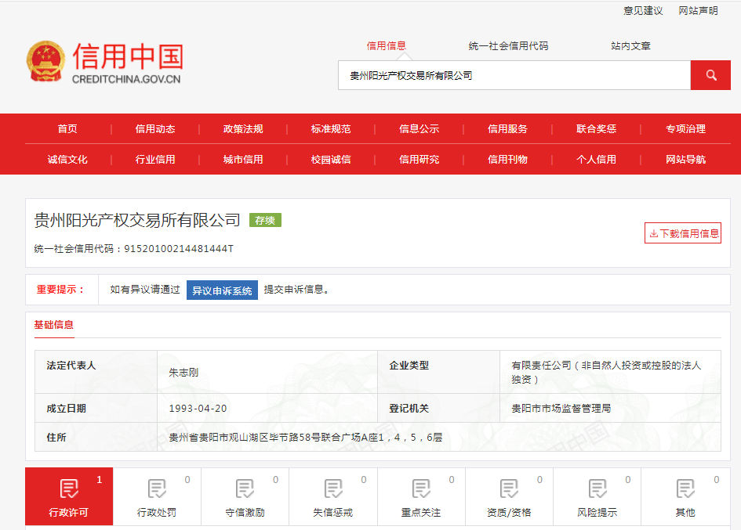
信用信息查询记录和证据留存方式：采购人提供查询记录截图或下载信用信息（承诺函或截图）（采购人对提供截图或下载信息的真实性负责）。示例：
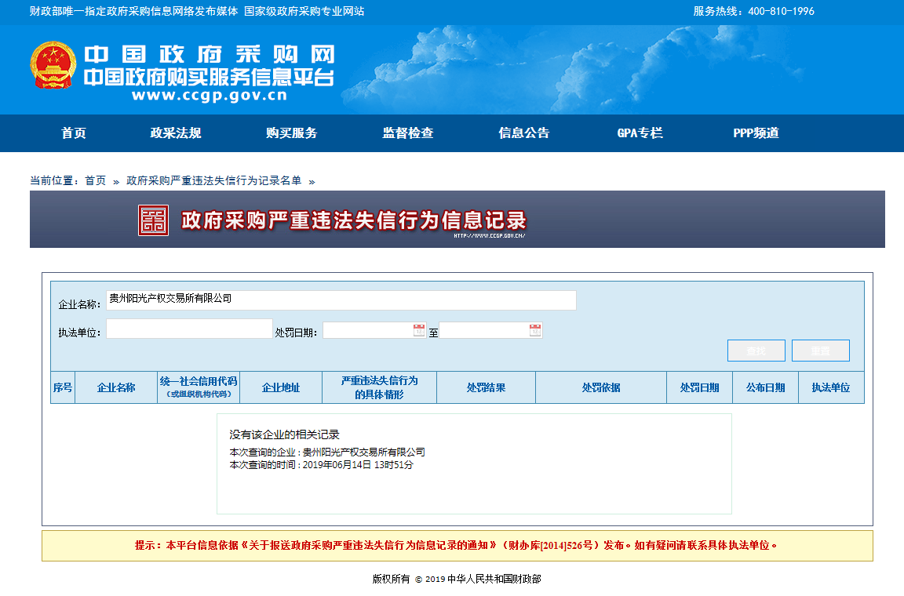

无重大违法记录的声明函

致： （采购人）
（供应商全称） ，参加贵单位组织的项目编号为：，项目名称：的采购活动，在此郑重声明：我单位在参加本项目采购活动前3年内在经营活动中未因违法经营受到刑事处罚或者责令停产停业、吊销许可证或者执照、较大数额罚款等行政处罚。

竞标供应商：（盖章）
声明时间：

8.具备法律、行政法规规定的其他条件的证明材料

供应商信用记录承诺书

承 诺 函

致： （采购人）
（供应商全称） 参加贵单位组织的交易编号为： ，项目名称： 的政府采购活动，在此郑重承诺年 月 日在“信用中国”网站（www.creditchina.gov.cn）、中国政府采购网（www.ccgp.gov.cn）等渠道查询采购公告发布之日前未被列入失信被执行人名单、重大税收违法案件当事人名单、政府采购严重违法失信行为记录名单中，如被列入失信被执行人、重大税收违法案件当事人名单、政府采购严重违法失信行为记录名单中的自愿取消其投标资格，并自愿承担由此造成的一切法律责任及后果。

承诺单位（公章）：
签署日期： 年 月 日

9.授权委托书
（1）法人授权委托书（如为授权代表参与项目提供此委托）

法人授权委托书
致（采购人）：
（供应商全称） 法定代表人 姓名 授权 被授权人姓名（身份证号码）为本公司合法代理人，参加贵方组织的项目名称的竞争性谈判活动，代表本公司处理竞争性谈判活动中的一切事宜。
本授权委托书签章即生效，被委托人无转委托权。

法定代表人身份证复印件  正面  （身份证复印件需清晰可辨认） | 被授权人身份证复印件  正面  （身份证复印件需清晰可辨认）
法定代表人身份证复印件  反面  （身份证复印件需清晰可辨认） | 被授权人身份证复印件  反面  （身份证复印件需清晰可辨认）
注：身份证复印件如为粘贴的，须在身份证复印件与本页接缝处加盖公章；

法定代表人（签字或盖章）： 被授权代表签字：
供应商（公章）： 年 月 日

（2）法人代表身份证明（如为法人代表参与项目提供此证明）
法人代表身份证明

致（采购人）：
（供应商全称） 法定代表人 姓名（身份证号码：），参加贵方组织的项目名称的竞争性谈判活动，代表本公司处理竞争性谈判活动中的一切事宜。

法定代表人身份证复印件  正面  （身份证复印件需清晰可辨认） | 法定代表人身份证复印件  反面  （身份证复印件需清晰可辨认）
注：身份证复印件如为粘贴的，须在身份证复印件与本页接缝处加盖公章；

法定代表人（签字或盖章）：
供应商（公章）：
年 月 日

三、商务文件
（一）商务文件内容
1.商务偏离表或书面承诺满足竞争性谈判文件商务条款

商务偏离表
项目名称：
序号 | 商务条款 | 采购文件要求 | 响应文件响应情况 | 偏离情况
1
2
3
4
……

注：无论供应商递交的响应文件与谈判文件技术条款的要求是否有偏离，均应逐条列在技术偏离表中。

供应商名称（盖章）：XXXXXXX有限公司
法定代表人或授权代表（签字）：
日期：年月日

或书面承诺：
承诺内容可自拟，但必须明确满足采购文件商务要求，如有优于商务要求的分项，须明确提出。

2.承诺书

供应商声明书

致：采购人
为响应贵阳市菜篮子集团有限公司从江县分公司生产物资采购项目竞争性谈判，我方承诺：对从竞争性谈判活动中获得的采购人相关资料承担保密责任。
我方（供应商名称）提供“响应文件”中的咨询服务，提交所有文件和全部说明均是真实和正确的，并愿意依法承担因提供虚假文件所导致的一切不良后果。
我公司认识到本次竞争性谈判行为是企业采购活动。已认真阅读竞争性谈判文件，并完全理解竞争性谈判文件的内容。

供应商（法人公章）：
授权代表（签字或盖章）：
日期：

注：未提供此声明书的作无效标处理。

保密承诺函
致：
本公司特承诺：

（一）除法律法规的规定之外，承诺对贵阳市菜篮子集团有限公司从江县分公司生产物资采购项目竞争性谈判过程中获取和接触的客户资料保密；
（二）承诺对本次竞争性谈判活动中了解到的委托方及相关信息负有保密义务，除国家法律规定，以及为竞争性谈判之目的向需要知悉此等保密信息的其负责人或雇员和/或供应商关联机构的人员（“人员”）因既定目的而披露之外，未经委托方及资料拥有人的同意，不得将需要保密的资料及相关机密对外泄露；
（三）在进行项目服务过程中，相关人员只有根据工作安排及工作的需要，才能接触到需要保密的资料，其他人员均不得接触；
（四）对保密资料的借阅、复印、归还等均要符合业务约定书的约定或保密协议的约定；供应商在受本保密义务约束的前提下可保留保密信息之复印件以作为存档目的。
（五）除法律法规、专业准则的规定以及有权机构的要求外，未经受托人书面同意及本公司负责人批准同意，任何人均不得调阅本项目的保密档案。

特此承诺

供应商（公章）：
授权代表（签字或盖章）：
日期：

3.相关承诺

供应商承诺书

致：采购人
我方承诺：完全接受采购人最终选择供应商的权利。

供应商（公章）：
授权代表（签字或盖章）：
日期：

注：未提供此承诺的作无效标处理。

注：
1.竞争性谈判文件中要求提交的资料未列出相应格式的，须自拟格式。
2.按竞争性谈判文件规定的内容要求，提供相应材料，材料模糊导致关键信息无法识别，导致评审人员会判定响应文件为无效标等后果，由供应商自行承担。

供应商承诺书
致：采购人
我方承诺：完全响应本项目采购内容及服务要求。

供应商（公章）：
授权代表（签字或盖章）：
日期：

注：未提供此承诺的作无效标
（二）其他材料
响应人介绍及认为应提交或可以证明其能力或业绩的其他材料（格式自拟）。

